**PROJET INFORMATIQUE ASINSA 2A**

**Date : 17 Avril 2019**

**Vladimir Cauchemar**

**Participants :**

**Alexandre Bremard**

**Chenyang ZENG**

**Emma NEISS**

**Iyad TOUT**

1. Introduction

L’objectif de notre projet est de modéliser le comportement physique des ondes sonores dans différents instruments à vents en fonction de leurs caractéristiques à travers une décomposition de Fourier du signal simplifié.

Pour cela, nous avons créé une interface graphique contenant plusieurs paramètres que l’utilisateur peut librement choisir :

* L’instrument : l’utilisateur a le choix entre 5 instruments qui sont : la flûte de pan, la flûte à bec, la clarinette, le hautbois et l’orgue. Comme en réalité, chaque instrument est caractérisé par un timbre de son unique.
* La résolution de l’écran : 1280*960 / 640*480 / 960*720.
* La durée de la note à jouer.
* L’octave des notes à jouer.
* L’affichage des graphes de l’analyse de Fourrier, du signal par synthèse et de la décomposition du signal en harmoniques (ou non).
* Le nombre et l’ordre des harmoniques à afficher sur l’écran.
* **La section à propos qui renvoie vers la source d’inspiration initiale du nom de ce projet.**

Le but initial de notre projet étant de visualiser le comportement physique des ondes sonores produites par les instruments à vents vis-à-vis de différents paramètres, nous avons alors créé une interface permettant à l’utilisateur de jouer des notes sur le clavier de l’ordinateur. D’une part, chaque touche du clavier correspond par défaut a une octave, en commençant par le **Do**. D’autre part, ces notes musicales sont flexibles, c.à.d. qu’en changeant l’ordre de l’octave et l’instrument choisis, le son produit par la note jouée aussi change. Cela permet à l’utilisateur d’observer réellement l’effet des caractéristiques physiques de l’instrument sur le son produit par le même mouvement (la même touche du clavier).

1. Problématique et algorithmie

Pour réaliser le programme tel décrit dans le cahier de charges précédent, nous avons fait face à 3 problématiques principales :

* Nous devions trouver les coefficients de pondérations (l’amplitude) des différentes harmoniques pour les instruments considérés.
* Nous devions tracer les graphes d’une façon claire avec les bonnes échelles et pouvoir les actualiser au cours du temps.
* Nous devions pouvoir produire un son authentique qui correspond bien à l’instrument choisi, et choisir sa durée aussi.

Nous avons alors :

* Recherché et trouvé un site qui renseignait les coefficients de pondération des harmoniques de différents instruments. Nous avons par la suite utilisé ces coefficients dans nos tracés.
* Utilisé la bibliothèque « awt » pour pouvoir bien tracer les graphes avec les paramètres voulus.
* Utilisé la bibliothèque « JFugue » qui avait des sons prédéfinis de plusieurs instruments, et avec laquelle nous pouvions aussi modifier la durée du son joué.

1. Hiérarchie du programme

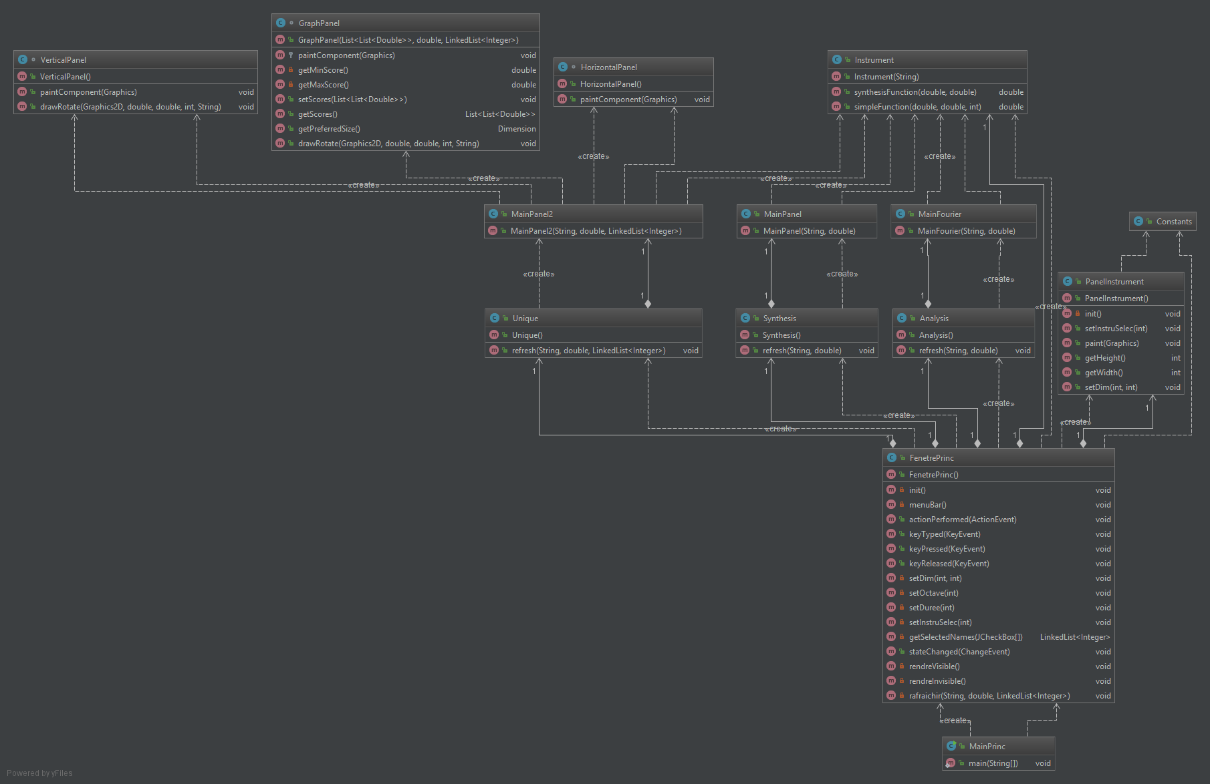Le diagramme UML du projet étant très grand, nous avons décidé d’inclure une version sans les variables ici pour rendre la compréhension de la hiérarchie du programme possible. La version complète (avec les variables) du diagramme est en annexe.

Figure 1: Diagramme UML du projet sans les variables

1. Carnet de route

**1ere semaine :**

* Se mettre d’accord sur toutes les fonctionnalités à implémenter dans le programme et dessiner le diagramme UML croquis afin de pouvoir repartir les tâches.

**2eme semaine :**

* Repartir les taches en 4 parties : L’affichage de la fenêtre principale, le tracé des graphes, l’émission des sons et la recherche des images.

**3eme semaine :**

* Discussion des librairies et résultats trouvés par chacun, puis modification des objectifs et des fonctionnalités du programme à implémenter en fonction de ces résultats.

**4eme semaine :**

* Travail personnel sur chaque partie.

**5eme semaine :**

* Mettre toutes les parties en commun (avec github), puis tests et débogage des problèmes trouvés dans le programme.

**Dernière semaine :**

* Tests, débogage et écriture du compte rendu du projet.

1. Bugs et améliorations

Bien qu’on ait essayé d’éliminer tous les bugs dans le programme, cela n’était évidemment pas possible. Mais, nous avions pu réduire ces bugs à des petits problèmes qui n’empêchent ni le lancement du programme, ni son exécution, tels :

* En jouant une note, il n’est pas possible d’accéder aux options de la fenêtre principale, jusqu’à ce que la note soit finie.
* En changeant les harmoniques à afficher, le graphe n’est mis à jour qu’après avoir joué une note.
* En fermant un des graphes, tout le programme se ferme.
* Il existe un petit temps de latence entre chaque note jouée.
* En appuyant sur 2 touches en même temps, les 2 notes sont jouées l’une après l’autre et pas en même temps.

De plus, en termes d’améliorations possibles, nous pourrions entre autres :

* Rendre l’interface d’affichage plus « ergonomique ».
* Ajouter des instruments en plus des 5 disponibles maintenant.
* Implémenter un affichage de la variation de la surpression à l’intérieur des instruments pour une meilleure compréhension des phénomènes physiques qui se passent à l’intérieur.

1. Bibliographie

**Images des instruments :**

Flute: Jorge Coreno, https://grabcad.com/library/flute-2

Flute de pan: Vagner Bachm, https://grabcad.com/library/pan-flute

Clarinette: Sérgio Gomes, https://grabcad.com/library/clarinet-3d-1

Oboe: https://www.turbosquid.com/3d-models/oboe-notes-3d-model/981981

Orgue: Karl-Heinz Leuders’, https://grabcad.com/library/organ-pipes-1

**Bibliothèques:**

http://www.jfugue.org/download.html (version utilisée : 5.0.9)

« awt », « util » et « swing » .

**Ressources et informations :**

https://www.youtube.com/watch?v=hpjV962DLWs

https://github.com/techiespace/Virtual-Piano/blob/master/src/virtualpiano/VirtualPiano.java

1. 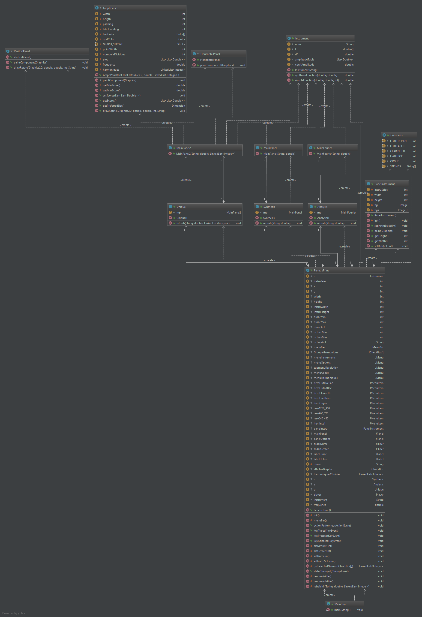Annexe